2024年高考押题预测卷01【北京卷】

数学·全解全析

**第一部分（选择题 共40分）**

一、选择题：本题共10小题，每小题4分，共40分。在每小题给出的四个选项中，只有一项是符合题目要求的。

|  |  |  |  |  |  |  |  |  |  |
| --- | --- | --- | --- | --- | --- | --- | --- | --- | --- |
| 1 | 2 | 3 | 4 | 5 | 6 | 7 | 8 | 9 | 10 |
| A | A | A | A | D | B | C | D | A | B |

1．【答案】A

【分析】根据补集的定义可得出集合.

【详解】集合，，则．

故选：A．

2．【答案】A

【分析】对方程进行等价转化，即可进行判断.

【详解】因为，故可得或，

则“”是“”的充分不必要条件.

故选：A.

3． 【答案】A

【分析】根据题意，结合抛物线的几何性质，即可求解.

【详解】由抛物线，可得抛物线的开口向上，且，所以，

所以抛物线的焦点坐标为.

故选：A.

4． 【答案】A

【分析】利用复数除法计算出，从而得到，求出答案.

【详解】，

则，解得，则，

故共轭复数对应的坐标为.

故选：A

5． 【答案】D

【分析】利用任意角的三角函数的定义求出，再用诱导公式化简即可求得结果．

【详解】因为角的终边经过点，，则，

所以．

故选：D．

6．【答案】B

【分析】令，则由可得,所以数列是以为首项,2为公比的等比数列,可得到，然后用累加法得到，通过的单调性即可求出的最大值

【详解】由,得,

令,所以,则,

所以数列是以为首项,2为公比的等比数列,

所以,即,即,

由,

将以上个等式两边相加得,

所以,

经检验满足上式，故

当时,,即单调递增,当时,,即单调递减,

因为,

所以的前项和的最大值为，

故选：B

7．【答案】C

【分析】由题意可得，圆的圆心为，半径为1，结合是等腰直角三角形，可得圆心到直线的距离等于，再利用点到直线的距离公式，从而可求得的值．

【详解】解：由题意得，圆的圆心为，半径为1，

由于直线与圆相交于，两点，且为等腰直角三角形，

可知，，

所以，

∴圆心到直线的距离等于，

再利用点到直线的距离公式可得：

圆心到直线的距离，

解得：，所以实数的值为1或－1.

故选：C*．*

8． 【答案】D

【分析】先将改写为，再利用函数的单调性判断即可

【详解】由题, ，对于指数函数可知在上单调递增,

因为，所以，即

故选：D

9．【答案】A

【分析】求出渐近线方程，由点到直线的距离公式求出圆心到渐近线的距离，将此距离和半径作比较，得出结论．

【详解】双曲线的渐近线为，

圆，即，

圆心到直线的距离为(半径)，

故渐近线与圆相切，故选A．

10． 【答案】B

【解析】由题意可得，结合函数的单调性，从而可以判断，即在上单调递增，从而判断出结果.

【详解】因为，是定义在上的增函数，，

所以，即，

所以，

所以函数在上单调递增，且，

所以当时，，而，所以此时，

当时，，而，所以此时，

结合选项，可知对于任意，

故选B.

**第二部分（非选择题 共110分）**

二、填空题：本题共5小题，每小题5分，共25分。

11．【答案】15

【详解】试题分析：的展开式的通项，

令可得，

则常数项为.

12．【答案】

【分析】先计算出，然后再求解从而求解.

【详解】由题意得，

所以.

故答案为：.

13．【答案】

【详解】试题分析：因为，所以

14．【答案】3

【分析】利用角的关系以及三角恒等变换相关公式将条件中的恒等式化简，即可求出角，然后利用面积公式得到，结合余弦定理以及基本不等式，即可求出的最小值.

【详解】因为，

而，

代入上式化简得：

所以，因为，所以；

因为，所以得；

因为，

所以，当且仅当时取等号，

所以的最小值为3.

15．【答案】①③④

【分析】设点，曲线为“合作曲线”存在点使得．解出即可判断出结论．

【详解】解：设点，曲线上存在一点，使，

合作曲线存在点使得．

①由，则满足存在点使得，曲线上存在一点满足，故为合作曲线；

②令，则，化为，此时无解，即不满足，故不为合作曲线；

③由，可得，，则曲线上存在一点满足，故为合作曲线；

④由，可得：，，则曲线上存在一点满足，故为合作曲线；

⑤因为直线圆心到直线的距离，故曲线上不存在一点满足，故不为合作曲线；

综上可得：“合作曲线”是①③④．

故答案为：①③④

三、解答题：本题共6小题，共85分。解答应写出文字说明、证明过程或演算步棸。

16．（14分）【答案】(1)证明见解析 (2) (3)存在，且为中点

【分析】（1）取中点，连接，证明四边形是平行四边形可得，结合线面平行的判定定理可完成证明；

（2）取中点，连接，先证明平面，然后判断出线面角为，最后结合线段长度求解出结果；

（3）先证明平面，然后建立合适空间直角坐标系，分别求解出平面和平面的一个法向量，根据法向量夹角的余弦值的绝对值的结果求解出的值，则结果可知.

【详解】（1）取中点，连接，

因为为的中点，所以，

又因为为的中点，所以，

所以，

所以四边形是平行四边形，

所以，

又平面，平面，

所以平面；

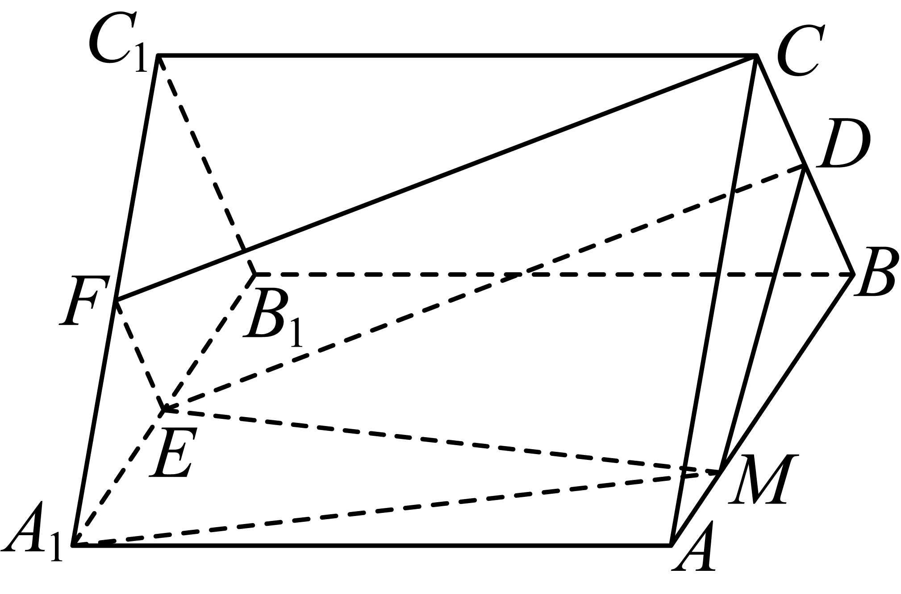

（2）取中点，连接，

因为四边形为矩形，且为的中点，

所以，

所以四边形为平行四边形，所以

因为几何体为直三棱柱，

所以平面，所以平面，

所以直线与平面所成角即为，

因为为中点，

所以，且，

所以，

所以，

所以直线与平面所成角的大小为；

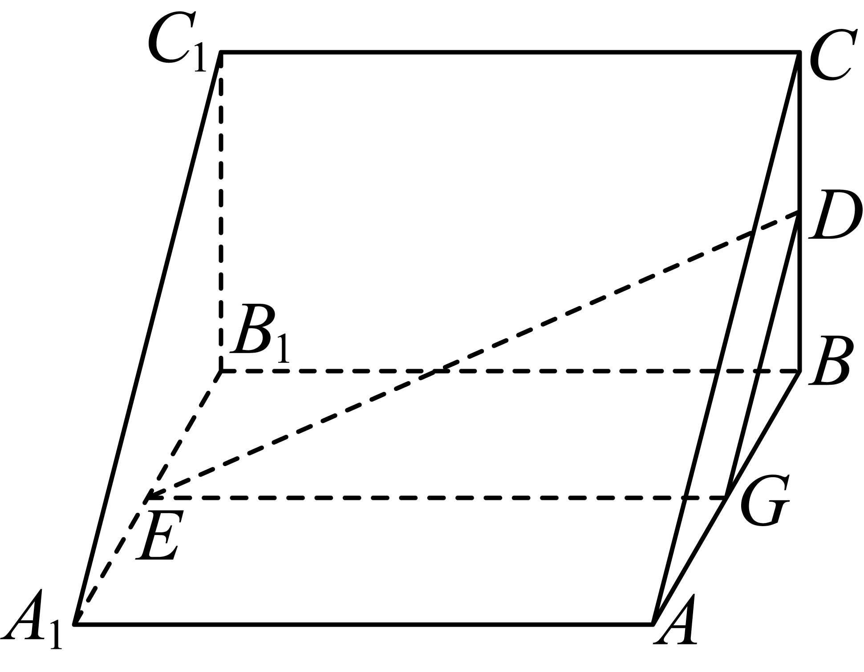

（3）设存在满足条件，

连接，因为为正三角形，所以也是正三角形，

因为为中点，所以，

因为几何体为直三棱柱，所以平面，

因为平面，所以，

因为，平面，

所以平面，

以为原点，以方向为轴正方向，在平面内过点垂直于方向为轴，建立如图所示空间直角坐标系，

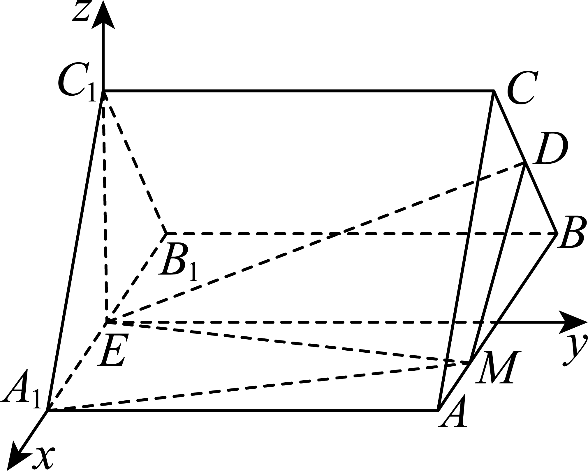

则，设，

所以，所以，

所以，

设平面的一个法向量为，

所以，令，则，

取平面的一个法向量，

所以,

解得或（舍去），

此时由图可知，二面角的平面角为钝角，

所以当为中点时，二面角的大小为.

17．（13分）【答案】(1)选择见解析；答案见解析(2)答案见解析

【分析】（1）根据题意先把函数进行化简，然后根据所选的条件，去利用三角函数辅助角公式，三角函数单调递增区间而分别计算并判断是否使函数存在，从而求解；

（2）根据（1）中选的不同条件下得出不同的函数的解析式，然后求出在区间上的最大值和最小值.

【详解】（1）由题意得：

.

当选条件①：，

又因为，所以，所以，

所以时，即得：，即.

当选条件②：



从而得：当时，单调递增，

化简得：当时，单调递增，

又因为函数在区间上是增函数，

所以得：，解之得：，

当时，得，与已知条件矛盾，故条件②不能使函数存在.

故：若选条件②，不存在.

当选条件③：

由，，

得当时，，又因为，

所以得，得.

（2）当选条件①：

由（1）知：，则得：，

又因为，所以，

所以当时，有最大值；

所以当时，有最小值；

当选条件③：

由（1）知：，则得：，

又因为，所以，

所以当时，有最大值；

所以当时，有最小；

18．（13分）【答案】(1) (2) (3)79，84，90或79，85，90

【分析】（1）根据折线图求出样本中体育成绩大于或等于70分的学生数，从而得到相应的比例，估计出高一全年级中“体育良好”的学生人数；

（2）利用列举法求出古典概型的概率；

（3）先分析出，再列出方差，由二次函数的对称轴得到当或85时，取得最小值.

【详解】（1）由折线图，样本中体育成绩大于或等于70分的学生有人，

所以该校高一年级学生中“体育良好”的学生人数大约为人；

（2）成绩在有2名学生，设为；有2名学生，设为，

故抽取2名学生的情况有：，共6种情况，

其中恰有1人体育成绩在的情况有：，共4种情况，

故在抽取的2名学生中，恰有1人体育成绩在的概率为；

（3）甲､乙､丙三人的体育成绩分别为，且分别在，三组中，其中，

要想数据的方差最小，则三个数据的差的绝对值越小越好，故，

则甲､乙､丙三人的体育成绩平均值为，

故方差，

对称轴为，

故当或85时，取得最小值，

的值为79，84，90或79，85，90.

19．（15分）【答案】(1); (2)或.

【分析】（Ⅰ）求椭圆标准方程，只需确定，由，得，再利用，可解得，；

（Ⅱ）先化简条件：  ，即M再OA中垂线上，.设直线方程为，点可求；根据，求点H，由点斜式得到直线MH方程，联立直线和直线MH方程，求得表达式，列等量关系解出直线斜率.

【详解】解：（Ⅰ）设，由，即，

可得，又，

所以，因此，所以椭圆的方程为.

（Ⅱ）设，直线的斜率为，则直线的方程为，

由方程组 消去，整理得，

解得或，

由题意得，从而，

设，由（1）知， 有，，

由，得，

所以，解得，

因此直线的方程为，

设，由方程组 消去，得，

在中，  ，

即，化简得，即，

解得或，

所以直线的斜率为或.

20．（15分）【答案】（1）（2）

【分析】（1）对进行求导，得，利用导数的几何意义求出切线斜率，最后根据点斜式求出切线方程；

（2）根据题意，化简得，求出导函数，通过有两个不同的正根，即有两个不同的正根，列出不等式组，由恒成立条件转化为恒成立，构造新函数，利用导函数研究函数单调性和最值，进而可求得的取值范围.

【详解】解：（1）因为，

所以，

所以切线斜率，又，

故曲线在点处的切线方程为：

，即.

（2）因为，

所以，

因为函数有两个极值点，，

则有两个不同的正根，即有两个不同的正根，

则，

不等式恒成立等价于

恒成立，

又





，

所以，

令，则，

所以在上单调递减，

所以，所以.

所以实数的取值范围为：.

21．（15分）【答案】(1)不是坠点数列，是“3坠点数列”，理由见解析 (2) (3)

【分析】（1）列出数列的前几项，再利用作差法判断数列的单调性，根据所给定义一一判断即可；

（2）首先可得，再依题意中只存在，即可得到当且仅当时，，其余均为，从而求出，再利用数列极限的概念计算可得；

（3）首先判断，利用反证法证明，即可得到，从而得解．

【详解】（1）解：对于，由于，，，，，

则存在，，不满足定义，故不是坠点数列．

对于，容易发现，，，，

即在前4项中只有．而对于起，

由于，即对于是恒成立的．

故是“3坠点数列”．

（2）解：由绝对值定义，．

又因为是“5坠点数列”，则中只存在且．

则当且仅当时，，其余均为

故可分类列举：

当时，，，，，

当时，，，，

分组求和知：

当时，，则，

当时，，

则当时，，

则，

（3）解：结论：，理由如下：

经过分析研究发现：，

下利用反证法予以证明．不妨设，首先研究．

由于为“坠点数列”，则只存在，即，

而对于且，则有，即，

故在中有且仅有一项，其余项均大于0，

又因为为“坠点数列”，则有且仅有，

同时，，，

这与是矛盾的，则且，

则，

故．